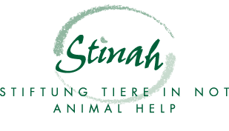

Ludwig Müller
abc strasse 3
1234 Basel

Zürich, 20. Juli 2022

Spendenbestätigung 2022
für die Steuerbehörden

Die Stiftung Tiere in Not – Animal Help (Stinah) bestätigt, von Ludwig Müller im Jahr 2022 freiwillige Zuwendungen in Höhe von CHF 1345.12 erhalten zu haben.

Die Stiftung Tiere in Not – Animal Help (Stinah) wurde durch Verfügung des Kantonalen Steueramtes Zürich (AFD 02/10 620) von der Staats-, Gemeinde- und direkten Bundessteuer befreit, weil sie gemeinnützige Zwecke verfolgt. Die geleisteten Spenden können vom steuerbaren Einkommen in Abzug gebracht werden.

Mit bestem Dank für die Unterstützung
und mit herzlichen Grüssen
Stiftung Tiere in Not – Animal Help (Stinah)

Christof Zimmerli

